第６ 回
技術発表会
(Web併用)

プログラム

2022年11月25日

一般社団法人
茨城県建設コンサルタンツ協会

http:// info@ibakenkon.jp

会場へのご案内
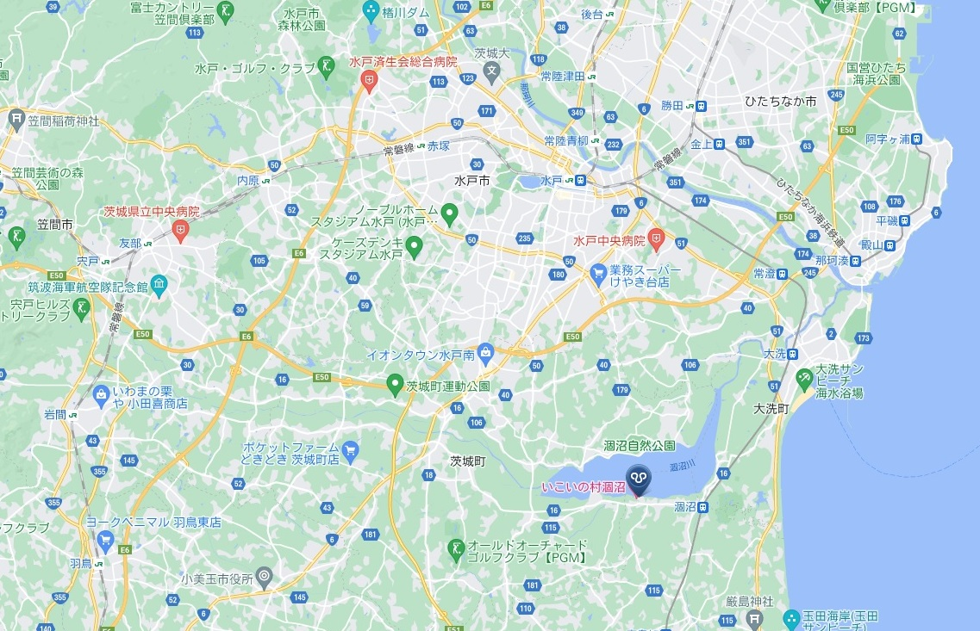
会 場 いこいの村涸沼（多目的ホール（大））

発表会会場：いこいの村涸沼

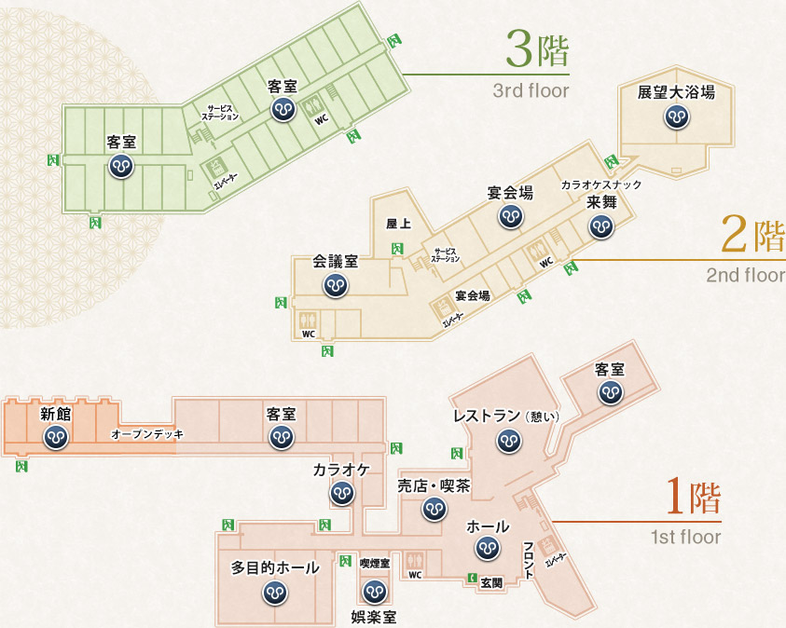

発表会会場

会 場 いこいの村涸沼 多目的ホール（大）
〒311-1401 茨城県鉾田市箕輪3604
TEL 0291-37-1171
http://www.ikoinomurahinuma.com/

技術発表会会場：1階「多目的ホール（大）」

日 時 令和4年11月25日（金）
技術発表会 ：１３：００～１７：００

受 付 ・本館1階「ホール」付近にて、12時30分より技術発表会の受付を行います。

CPD証明書の発行：
会場で聴講された方は、閉会後に証明書をお渡しします。
Web受講者につきましては、アンケート（Googleフォーム）へ
ご回答後、受信確認し随時メールにて送付します。
第６回 技術発表会 プログラム(Web併用)
日程：令和4年11月25日（金）13：00～17：00
会場：いこいの村涸沼 多目的ホール（大）
敬称略
総合司会：技術研修部会長 野澤 繁一
１．開 会 開会の辞 13：00～ 副会長 武藤 秀樹

２．挨 拶 13：00～13：10 会長 橋本 義隆

３．技術発表(前半の部) 13：10～14：55
（１）発表者紹介 13：10～13：15
（２）技術発表(協会登録名簿順：発表25分、交代準備等5分)
①「サイクリング環境の整備設計」
（株）アイワ技研 13：15～13：45 三村 修

②「ひたちなか市高場雨水2号幹線の設計について」
（株）玄設計 13：45～14：15 小林 篤

③「高根沢街道踏切部 電線地中化詳細設計」
三展ミネコンサルタント（株） 14：15～14：45 間々田 修司

14：45～14：55 【休 憩】

４．特別講演 「共創による地域連携と研究成果の早期社会実装」
14：55～15：25 茨城大学工学部
教授 小林 薫 氏

５．技術発表(後半の部) 15：25～16：55

④「市民体育館敷地の鋼矢板土留めに隣接する排水路の改修設計事例」
（株）ジステック 15：25～15：55 田中 洋祐

⑤「ICT施工による舗装道路修繕工事の起工測量」
総合技研（株） 15：55～16：25 小林 修

⑥「管路施設改築(管渠更生工法)詳細設計」
大東虎ノ門設計（株） 16：25～16：55 津田 一郎

６．講 評 16：55～17：00 技術委員長 岩田 忠幸
７．閉 会 閉会の辞 17：00 副会長 吉川 善啓
〇感染症防止対策について

今回の技術発表会及び懇親会では、感染症防止対策として以下の注意事項を設けさせていただきます。ご不便をおかけしますが、ご協力の程どうぞよろしくお願いします。

・発熱（37.5℃以上または平熱を 1℃以上超える場合）、咳、のどの痛み、倦怠感、息苦しさなどの自覚症状がある方は、参加をご遠慮くださいますようお願い申し上げます。

・会場入場時に、非接触型体温計による検温と手指消毒をお願い致します。

・ご来場時及び会場内では、マスクの着用をお願い致します。

